КТО ЕСТЬ
МИСТЕР ПУТИН?
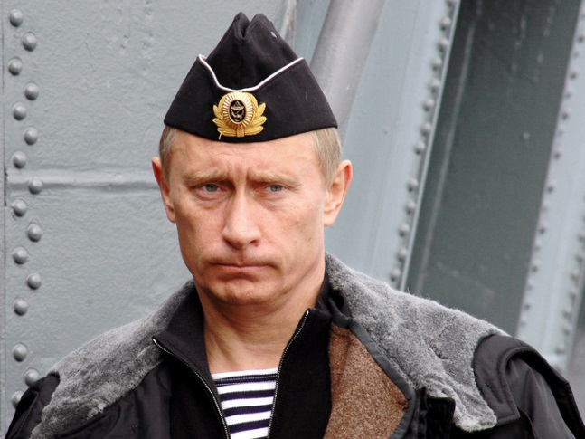
Иллюстрация к навязчивому вопросу
(написано в 2014 году для регионального приложения к всероссийскому еженедельнику «Аргументы недели» -Николай Ильюшенко)
…Россия вновь перед выбором. Вновь на перепутье.
Как на поле Куликовым.
В октябре 17-го.
В июне 41-го.
В августе 91-го…
И вот в очередной раз сейчас - в связи с событиями на Украине.
В связи с чем также в очередной уже раз за последние годы вопрос: кто есть мистер Путин?
Чего он хочет? И куда ведёт?
Диапазон позиций широк. Разброс мнений многокрасочен.
Теперь, после Крыма, карты, кажется, раскрыты: Путин – сторонник так и нераскрывшейся во всем своем потенциале советской модели развития, пятой Империи, Красного проекта, но на качественно обновленной базе.
В котором есть органический синтез частного и общего, появления на этой базе уникального в историческом и ином плане нашего родного отечественного (многоконфессионального и многонационального) ОСОБЕННОГО.
Этого ещё не было видно семь лет назад, когда была написана моя статья «В наших жилах-их кровь!».
Тогда даже в высших кругах российской элиты ходили упорные слухи. В том числе прежде всего якобы чуть ли непримиримом противостоянии Медведева и Путина и прочих подобных вещах.
Сегодня видно, что это далеко не так. Вовсе не так.
У национального лидера есть национальная идея. А значит, она есть и у его народа.
ххх
Путин не мог сказать ВСЕГО раньше. Политик всегда связан.
Не может он этого сделать и сейчас.
Он говорит: мы не хотим вмешиваться в дела на Украине, определиться в ней должен сам народ.
Но о Путине надо судить не по словам, а по действиям.
Путин не мог сказать, например, что мы хотим возродить обновлённый СССР. Да и сейчас не может.
Но он это делает, начиная с сохранения гимна страны, победившей в самой страшной в истории человечества войне-с фашизмом.
Последовательно ведёт к восстановлению институтов народовластия и всего, что в интересах народа. Мы это видим. Это происходит у нас на глазах. ОНФ, ГТО, народные дружины…
И даже обращение на последнем, состоявшимся в марте этого года съезде Российского союза промышленников и предпринимателей, фактически об этом же:
«…И конечно, если отечественные компании станут платить налоги в России, если они не будут уходить от ответственности за страну, вырастет, безусловно – и вы это тоже наверняка понимаете, – доверие к бизнесу вообще, к институту частной собственности, к ценностям экономической, предпринимательской свободы.
Это ключевой момент для поступательного развития нашей страны».
ххх
Это происходит. Трансформация нашего общества и нашего государства. Но эволюционно, а не революционно. Медленно, но, кажется, неотвратимо.
Путин не хочет революционности. Принципиально. Он не хочет решений, которые еще не созрели.
Но он заинтересован в этом созревании. Он максимально способствует ему. Он оформляет этот процесс законодательно.
Он прекрасно понимает, что прочно только то, что опирается на позицию народа, на его реальные, а не мнимые, не навязанные со стороны, потребности и интересы.
Он многое сделал для формирования этой позиции. В частности, сумел привлечь на свою сторону лучшую часть российской творческой интеллигенции.
Показал и доказал, где тупик, а где свет в конце тоннеля.
И вовсе не случайно свой последний творческий вечер создатель нашего прославленного «Наутилуса Помпилиуса» Вячеслов Бутусов посвятил именно Дню российской космонавтики.
…Но бывает так, что ждать нельзя. Или, как говорили в свое время: промедление смерти подобно.
Соотносимо к Украине.
ххх
Бизнесмен Александр Дубровский в связи с этим написал позавчера в интернет – газете «Взгляд»:
«… Победа или поражение в украинском вопросе – это момент истины для каждой из сторон.
Поражение перечеркнет все предыдущие мнимые и реальные достижения, и Историю человечества в XXI веке на долгие годы, как всегда, будет писать Победитель.
Сдается мне, что Историю будет писать Россия».
…Мы ищем национальную идею. Но она, как и истина, конкретна. Для каждой исторической ситуации. Для каждого исторического периода.
Сейчас, когда пишу этот материал, я ещё не знаю, что скажет сегодня на «прямой линии» в вечернем эфире российского телевидения наш национальный лидер.
Но однозначно уверен: национальная идея для России на сегодня заключается прежде всего в поддержке нашего национально ориентированного лидера в украинских событиях.
События на Украине для нас это тест. На очень многое. В том числе на зрелость. Не только нашего общества и государства, но и в целом народа.
Уступим или устоим? Для нас это крайне важно. Почему?
ххх

Максим Твердохлебов (газета «Ведомости» от 07.03.2014) пишет:
«…Все последние годы зависимость российской элиты от вложений на Западе считалась прочной и непреодолимой.
Это обстоятельство многие аналитики в России и за рубежом считали базовой характеристикой постсоветского государства.
Корысть, безыдейность, цинизм и лицемерие рассматривались как основные черты российского правящего круга.
Это обстоятельство служило аргументом против возможного агрессивного поведения Москвы: не посмеют, у них деньги в Европе и США, у них недвижимость и компании на Западе, у них дети на Западе.
Серьезная новость последних дней в том, что либо деньги у них не на Западе, либо эти деньги им не нужны, либо принимает решения та группа, для которой приз под названием «наш Крым» ценнее любых западных активов.
Они готовы ими пожертвовать — пойти на гамбит.
Иными словами, можно говорить о том, что конфигурация ближнего круга изменилась. Решения в Кремле стала принимать «группа честных» или «партия бескорыстных». Сохранять ли кавычки вокруг этих слов — не знаю».
И далее:
«… Если то, что делает Путин сейчас, не блеф, то это будет иметь огромные последствия для всей системы власти в России и её взаимодействия с миром. Это будет означать, что Путин сделал какой-то важный выбор».
ххх
Выбор Путиным, похоже, действительно сделан и он однозначен: идея Гагарина (созидания в мировом, не побоимся сказать, масштабе) должна победить идею Бандеры (всеразрушения в таком же масштабе).
События на Украине и позиция по ним России - это практически первый после августа 91-го года масштабный вызов мировому глобализму (Мюнхенская речь Путина – это особая тема).
Это вызов на крайне ответственный поединок.
Исход которого теперь зависит и от каждого из нас.
От наших способностей творчески работать и интересно жить.
От нашего желания и умения поддержать НАШЕГО ЛИДЕРА.
ДЕЙСТВИТЕЛЬНО ПО-НАСТОЯЩЕМУ НАЦИОНАЛЬНОГО ЛИДЕРА.
Надеюсь, что мы доказали это.

